# Теория графов и их применение.

Теория графов и их применение. 1

1. Введение 2

1.1 Актуальность исследования. 2

2. Графы. Основные понятия. 2

3. Применение графов. 3

3.1. Социальные сети. 3

3.2. Банковская система. 3

3.3. Конкурентоспособность компаний. 4

3.4. Взаимосвязь политических партий. 4

4. Заключение**.** 5

5. Список литературы 5

# 1. Введение

## 1.1 Актуальность исследования.

Многое из нашей повседневной жизни можно смоделировать при помощи графов. Например, нарисовать для маршрута автобуса схему: точками отмечаются остановки, а линиями — куда направляется автобус.

Так как графы эффективно используются  в различных науках и сферах деятельности человека, **актуальность** этого исследования очевидна.

**Цель** **работы** – выяснить роль графов в окружающем нас мире.

**Объектом исследования** является теория графов.

**Предметом исследования**- основные понятия, термины.

Для достижения своей цели, я определила ряд **задач**:

* выявить роль «метода графов» в окружающем нас мире;
* провести собственные исследования.

Таким образом, появилась **гипотеза**: «С помощью графов можно решать задачи не только школьного уровня, но и задачи повседневной жизни»

**Методы исследования**: поисковый метод, исследовательский метод, практический метод.

# 2. Графы. Основные понятия.

Теории графов строится на таких основных понятиях, как вершина, ребро, степень вершин и свойства графов. Дадим им определения.

Графом называется объект, состоящий из точек и соединяющих их линий, который также можно назвать диаграммой. Точки называются вершинами графа. Чтобы было понятнее вершины графа обычно именуют в алфавитном порядке. Иногда каждому ребру присваивают число, которое является весом ребра, например 20- вес ребра (А, В).

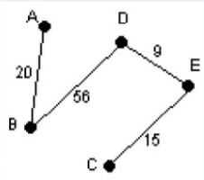

* Из одной вершины может исходить множество ребер.
* Ребро не может существовать без вершин, у него имеются начальная и конечная вершины.
* Два ребра называются смежными, если у них имеется общая вершина.
* Два ребра называются кратными, если они соединяют одну и ту же пару вершин.
* Ребро называется петлей, если его концы совпадают.
* Вершина называется изолированной, если она не является концом ни для одного ребра.
* Вершина называется висячей, если из неё выходит ровно одно ребро.
* Граф без кратных ребер и петель называется обыкновенным.

# 3. Применение графов.

Теория графов применяется во многих сферах информационных технологий. Существует множество объектов, имеющих характеристики, которые лучше представляемы графически. Рассмотрим несколько примеров.

## 3.1. Социальные сети.

Социальные сети являются одним из сложных сетевых систем. Любые сети состоят из отдельных участников (людей или вещей в сети) и отношений между ними. На рис.1 участники представлены в виде узлов сети, а их отношения представлены в виде линий, их связывающих. Такая визуализация помогает получить качественную и количественную оценку сетей. В таких случаях применяется теория графов.

Вершиной графа сети является аккаунт, а ребром – «дружественная связь между аккаунтами». Число знакомых у одних людей может отличаться от числа знакомых у других людей, некоторые могут вовсе не быть знакомы (такие элементы будут точками, не соединёнными ни с какой другой) .

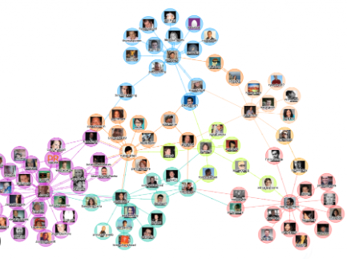рис.1

## 3.2. Банковская система.

С помощью теории графов можно проанализировать самые разные взаимодействия и процессы обмена ресурсами, как материальными, так и информационными.

Рассмотрим сеть транзакций между клиентами банка, где узлами являются клиенты банка, а рёбрами – переводы между ними. Благодаря теории графов можно определить лиц, взаимосвязанных в мошеннических операциях, или выявить нарушения внутренних регламентов сотрудниками банка.

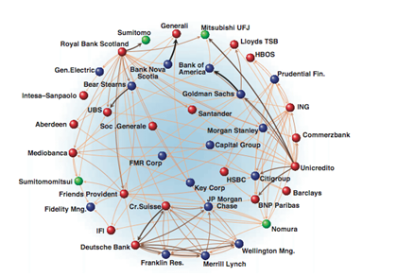рис.2

## 3.3. Конкурентоспособность компаний.

По графам можно дать оценку конкурентоспособности предприятия, определить положение предприятия на отраслевом, региональном или международном рынках, какова позиция предприятия на рынке по сравнению с другими конкурентами. С помощью этих узлов, аналитики выносят правильные заключения, предприятие находится в кризисной ситуации или же лидирует чем кто-либо на рынке.

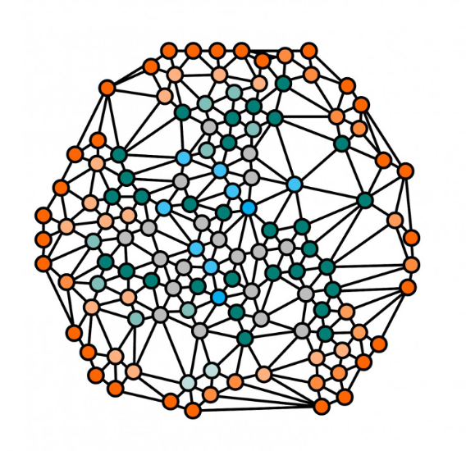рис.3

## 3.4. Взаимосвязь политических партий.

На рис. 4 видно, как взаимосвязаны две политические партии, а между ними работают журналисты (желтым уветом).

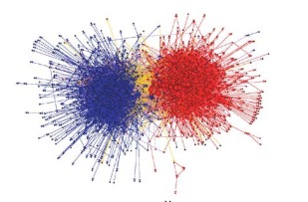рис. 4

# Заключение.

В своей работе я показала применение графов в мире в целом и их значение в той или иной области. Также, на основе изученного материала была проделана исследовательская работа, в которой используются графы.

В результате исследования были решены определенные мною задачи:

* выявила новые методы решения математических задач;
* исследовала роль теории графов в окружающем нас мире.

Моя цель была достигнута, значит гипотеза «С помощью графов можно решать задачи повседневной жизни» подтвердилась.

На основании проделанной работы можно сделать выводы:

* Теория Графов актуальна в современном мире.
* Теория Графов встречается во многих средах жизни.

Анализируя всё выше сказанное можно утверждать, что применение теории графов актуальна.

# Список литературы

1. Березина, Л. Ю. Графы и их применение. - Москва, «Просвещение», 1979.
2. Онлайн школа Skysmart: <https://skysmart.ru/articles/mathematic/osnovnye-ponyatiya-teorii-grafov>
3. К. Берж. Теория графов и ее применения. – М.:Изд. иностр. лит., 1962.
4. Н.Кристофидес. Теория графов. Алгоритмический подход. – М.: Мир, 1977.
5. А.А.Новиков. Дискретная математика для программистов. – СПб.: Питер, 2001.